Муниципальное бюджетное дошкольное образовательное учреждение «Центр развития ребенка- детский сад № 1 «Бэлэкэч»

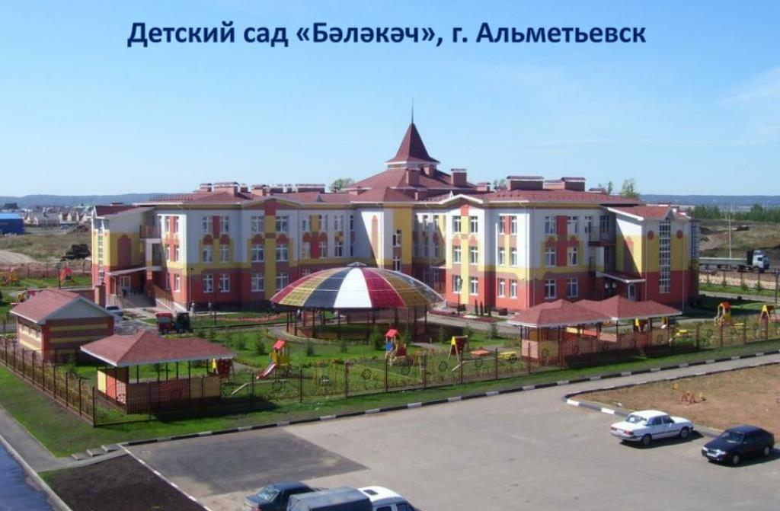

ГОД СОЗДАНИЯ УЧРЕЖДЕНИЯ:
2011год
ХРОНОЛОГИЯ СТАНОВЛЕНИЯ УЧРЕЖДЕНИЯ:
Муниципальное бюджетное дошкольное образовательное учреждение «Центр развития ребенка- детский сад № 1 «Бэлэкэч» -2011 год

Заведующие дошкольного учреждения
 | ФИО директора (полностью) | Период руководства | Награды, звания
1 | Бадртдинова Рамиля Гайнетдиновна | С 2011г. | Нагрудной знак «зЗа заслуги в образовании»

ПЕДАГОГИЧЕСКИЕ РАБОТНИКИ:
Имеющие ВЕДОМСТВЕННЫЕ (ОТРАСЛЕВЫЕ) НАГРАДЫ МО (МО и Н) СССР, РФ, РТ

 | Нагрудный знак «За заслуги в образовании» | Бадртдинова Рамиля Гайнетдиновна | 2015
 | Почетная грамота МО (МО и Н) РТ | Харисова Регина Раисовна | 2022

Педагогические работники - представители ПЕДАГОГИЧЕСКИХ ДИНАСТИЙ
Ф.И.О.  Представителя династии-работника  уч-ия | Стаж работы по профессии (в РТ),  должность | Статус (семейный) в династии | Общий педагогический стаж членов династии | Награды и звания, присвоенные за труд в определенном видепрофдеятельности
В династии Шарафутдиновых  Бадретдинова Рамиля Гайнетдиновна | Заведующий -  23 года | дочь | 205лет

ДОСТИЖЕНИЯ УЧРЕЖДЕНИЯ: ЗАСЛУГИ, НАГРАДЫ УЧРЕЖДЕНИЯ, ГОД ПОЛУЧЕНИЯ
Удостоверение лауреата –победителя Всероссийского смотра конкурса образовательных организаций
«Гордость отечественного образования» 2020г.

РУКОВОДИТЕЛЬ УЧРЕЖДЕНИЯ
Бадртдинова Рамиля Гайнетдиновна
ПРЕДСЕДАТЕЛЬ ПРОФКОМА
Нигматуллина Алсу Фаритовна
ЛИДЕР ПЕРВИЧНОГО ВЕТЕРАНСКОГО ОБЪЕДИНЕНИЯ
Чернова Татьяна Маркеловна
ПРЕДСТАВИТЕЛЬ МОЛОДЕЖНОЙ ОРГ-ИИ
Загрутдинова Рания Рустамовна

ФОТОГАЛЕРЕЯ:

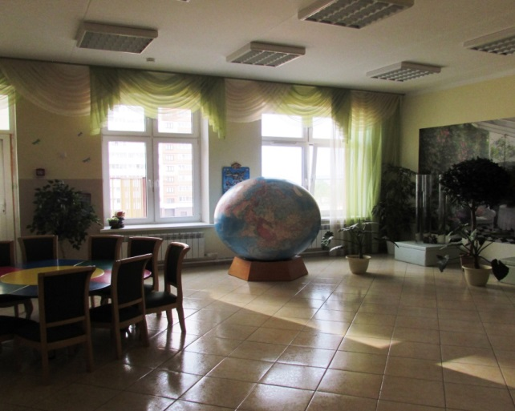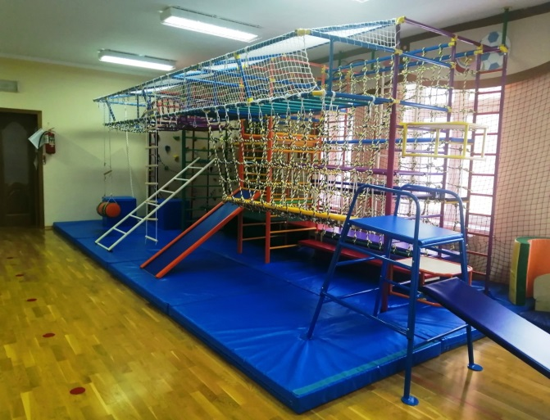
Зимний сад Спортзал

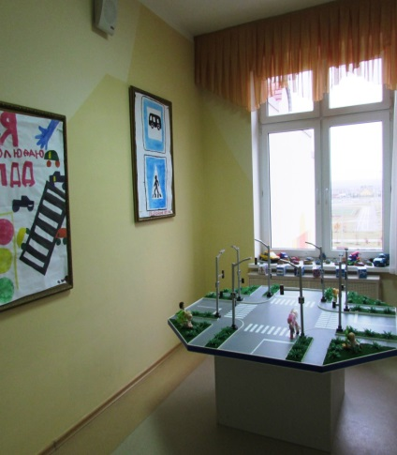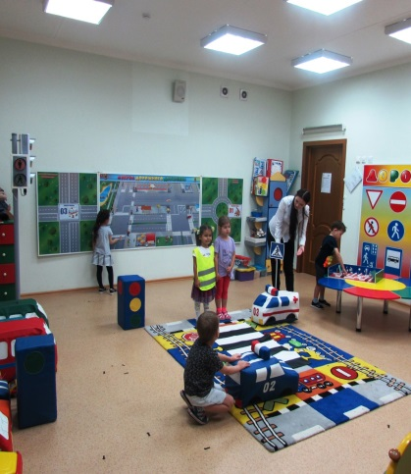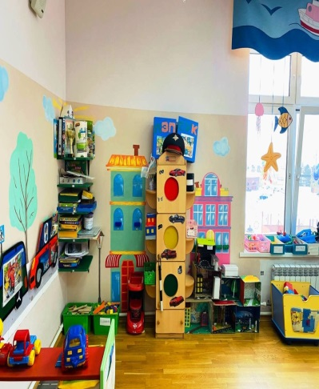
кабинет ПДД

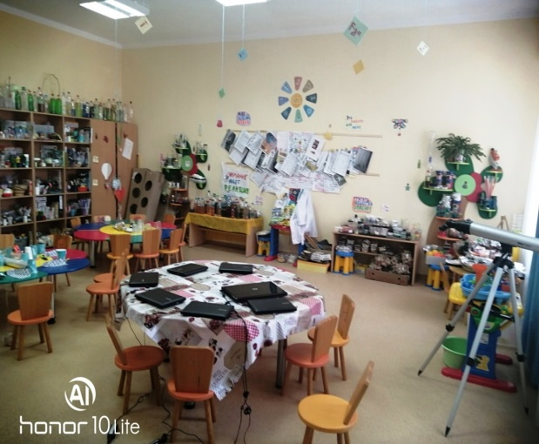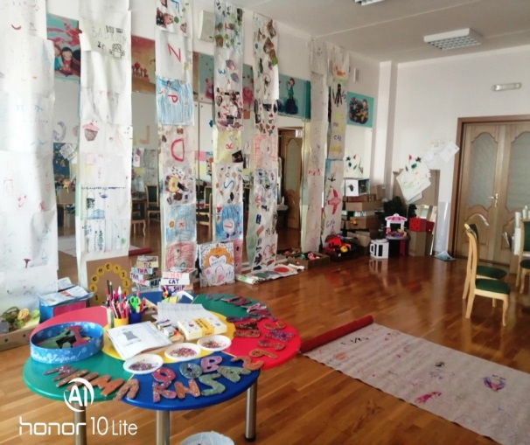
Кабинет «Волшебные ручки» Кабинет английского языка

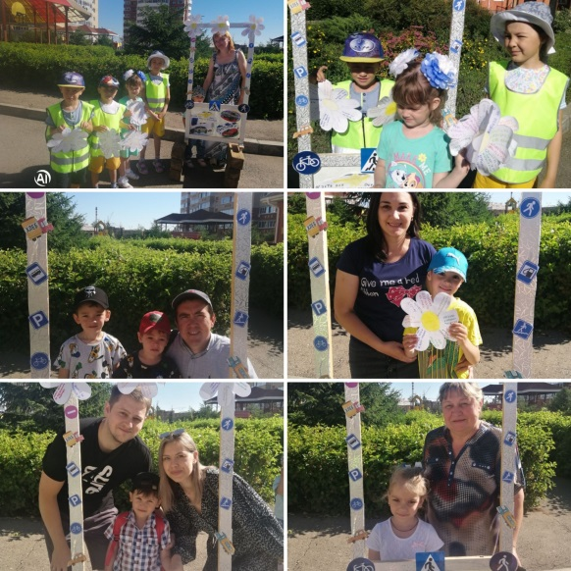
«Селфи акция ПДД»2022год

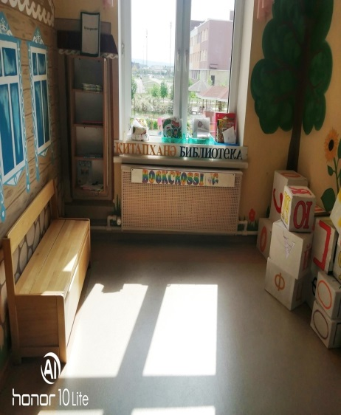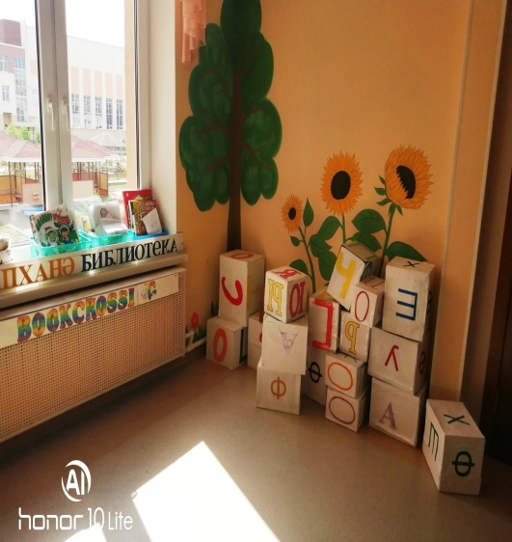
Библиотека

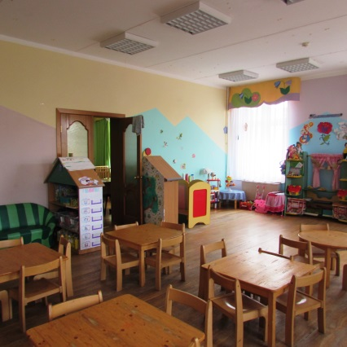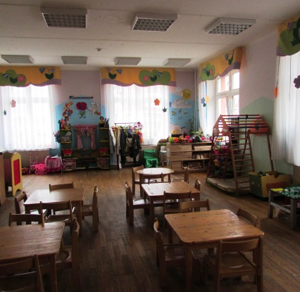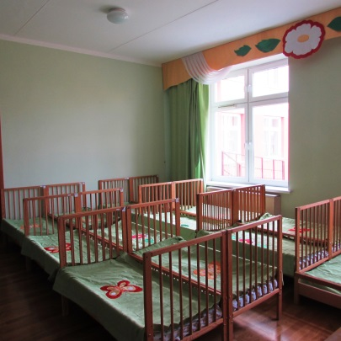
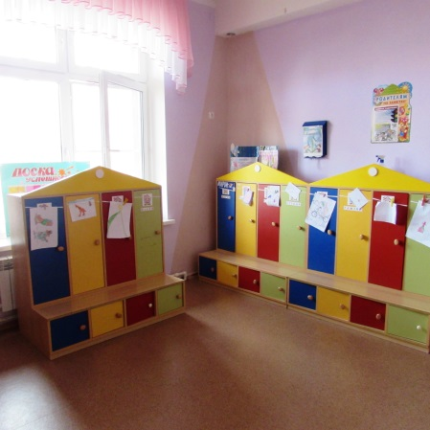
Первая младшая группа
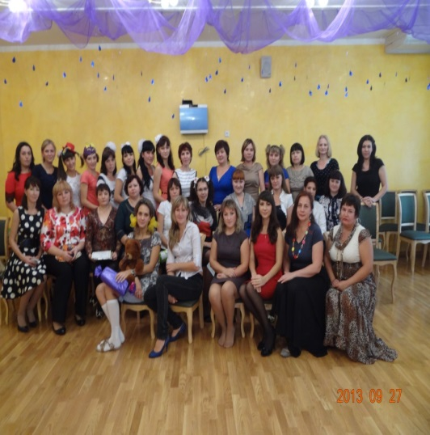
День дошкольного работника 2013г.

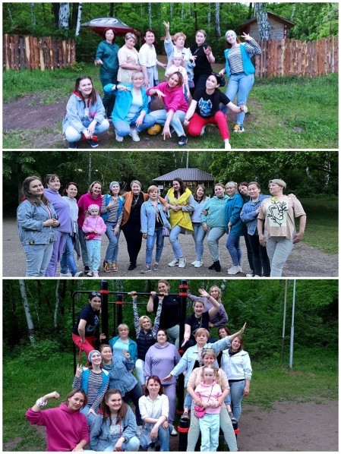

День дошкольного работника 2022г

